Curs: Medii de proiectare și programare - 2026
Specializarea: Informatică, linia română

Accesarea bazelor de date (Java)
Tip temă: Lab-assignment
Exemplu

1. In repository-ul local asociat temei de laborator 1, creati un nou modul Gradle (asemanator cu TemaLab2).
2. Folosind IntelliJ Ultimate Edition creati o noua baza de date Sqlite si o tabela in aceasta baza de date cu cel putin 3 coloane.

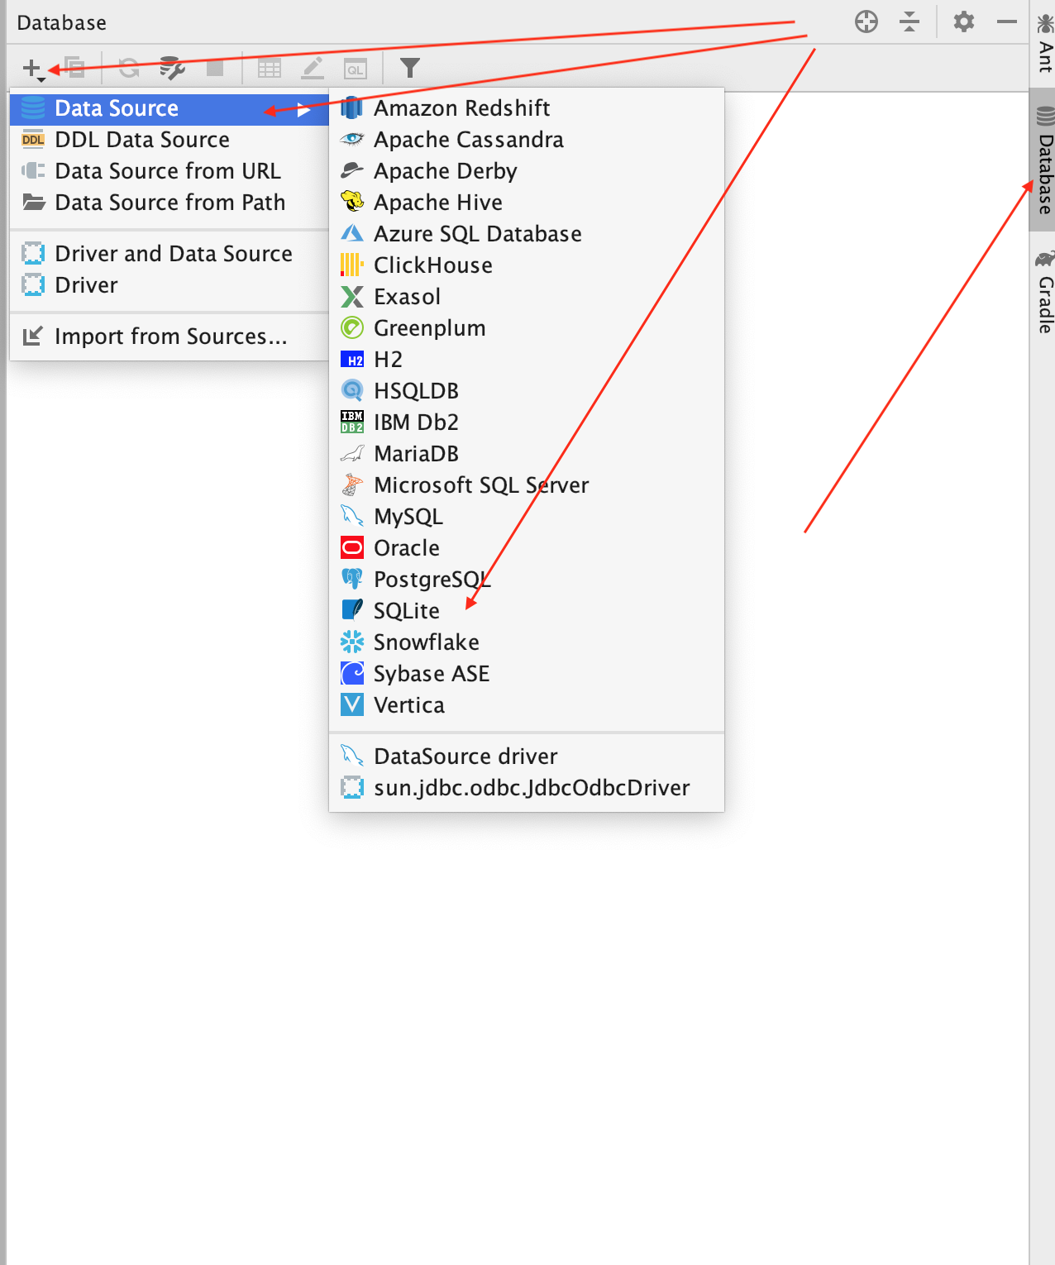
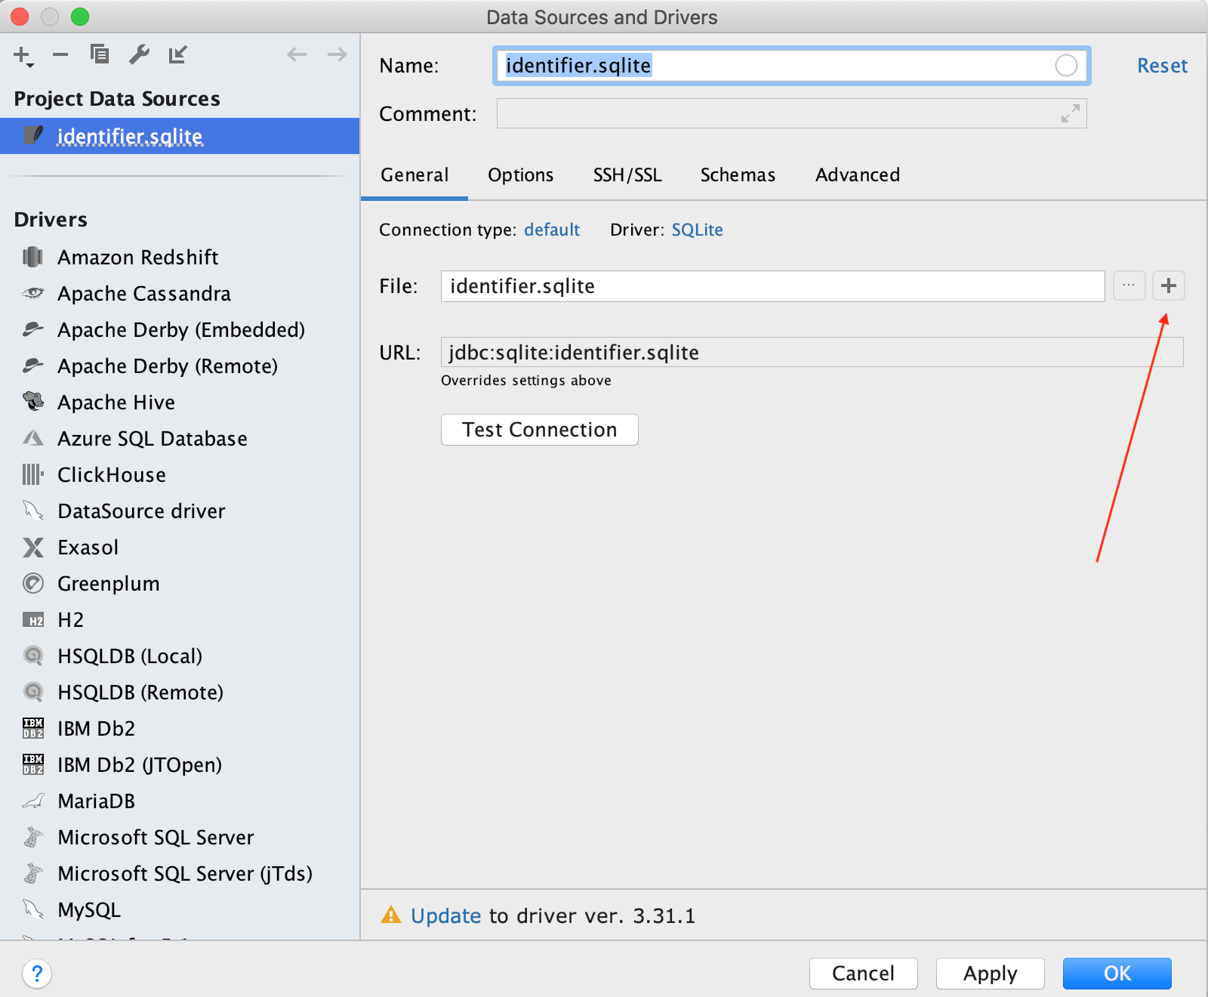
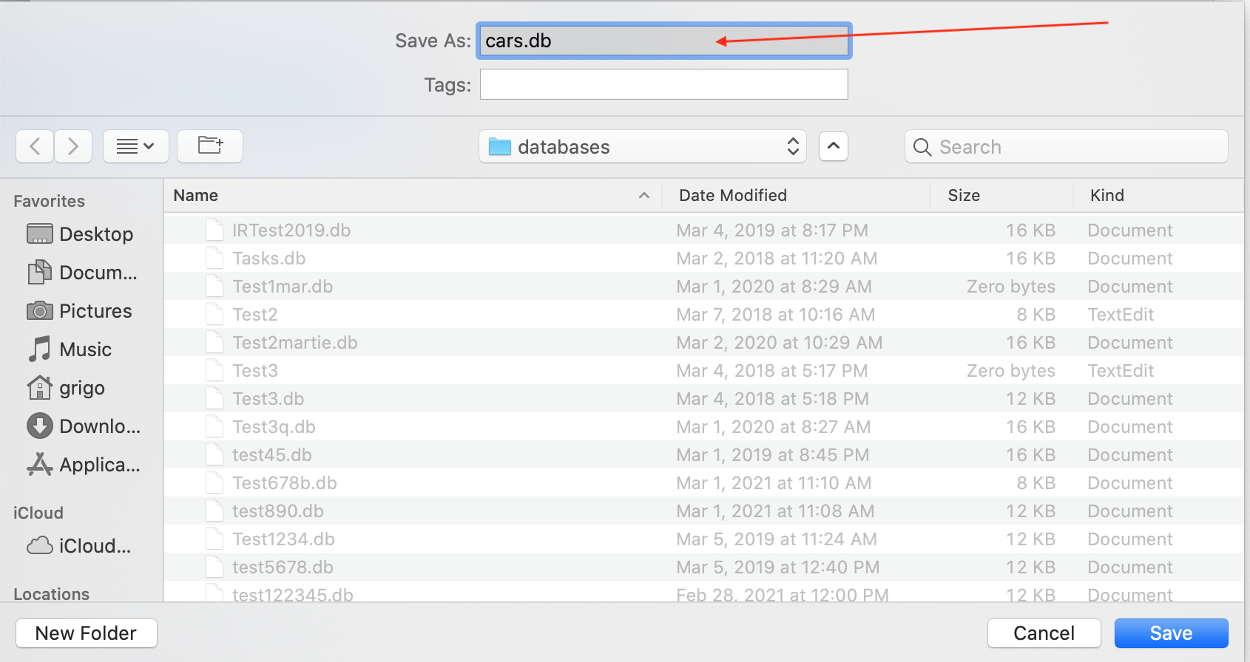
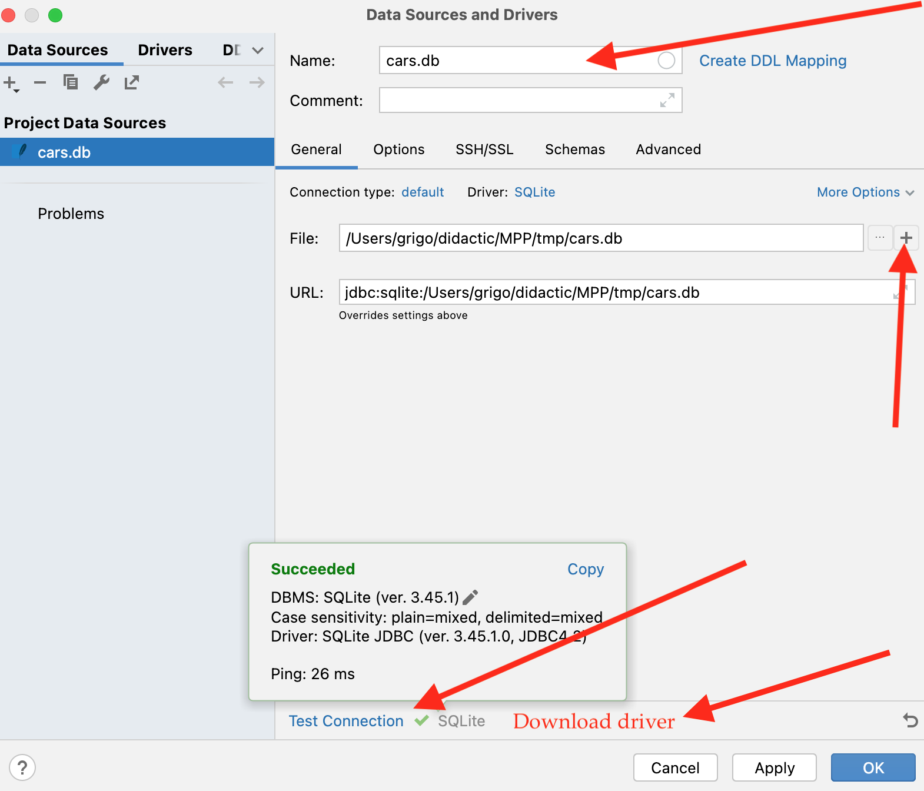
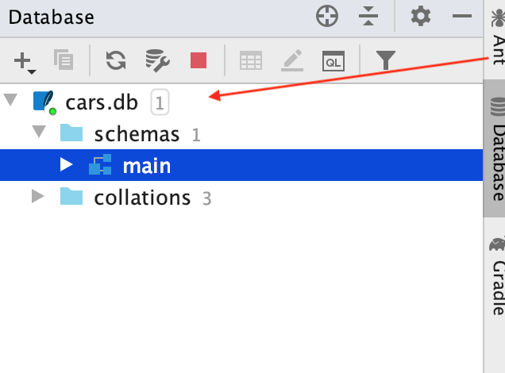
Crearea unei tabele
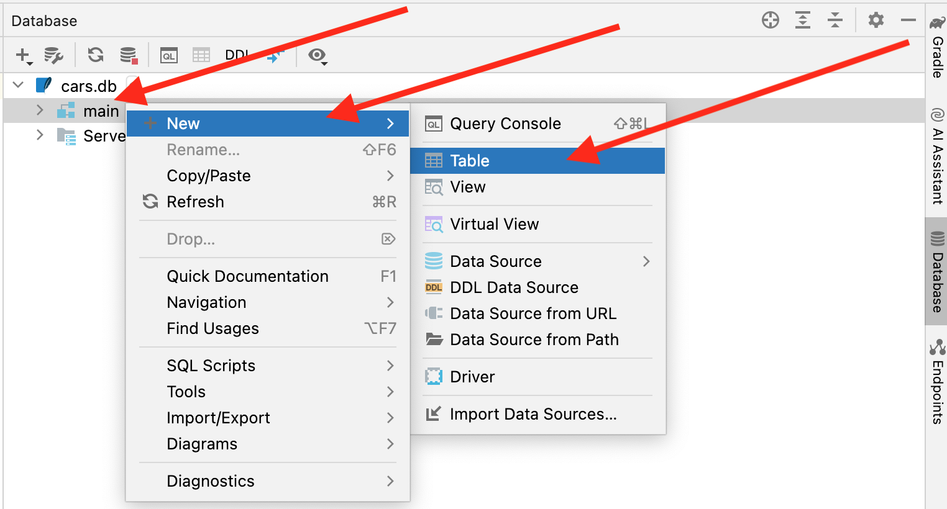
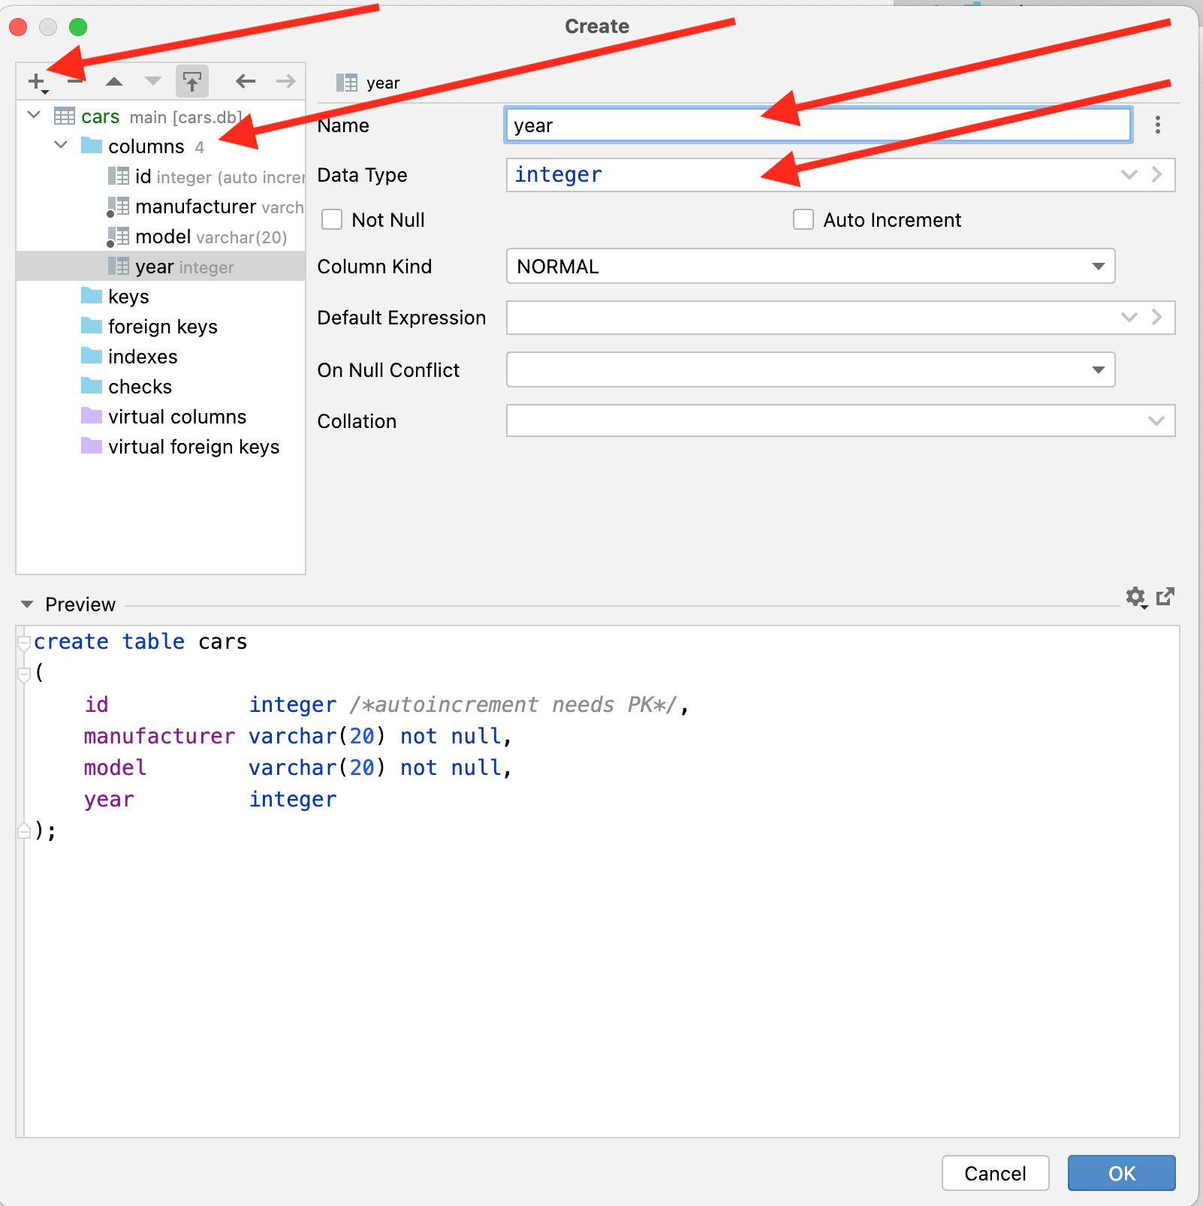
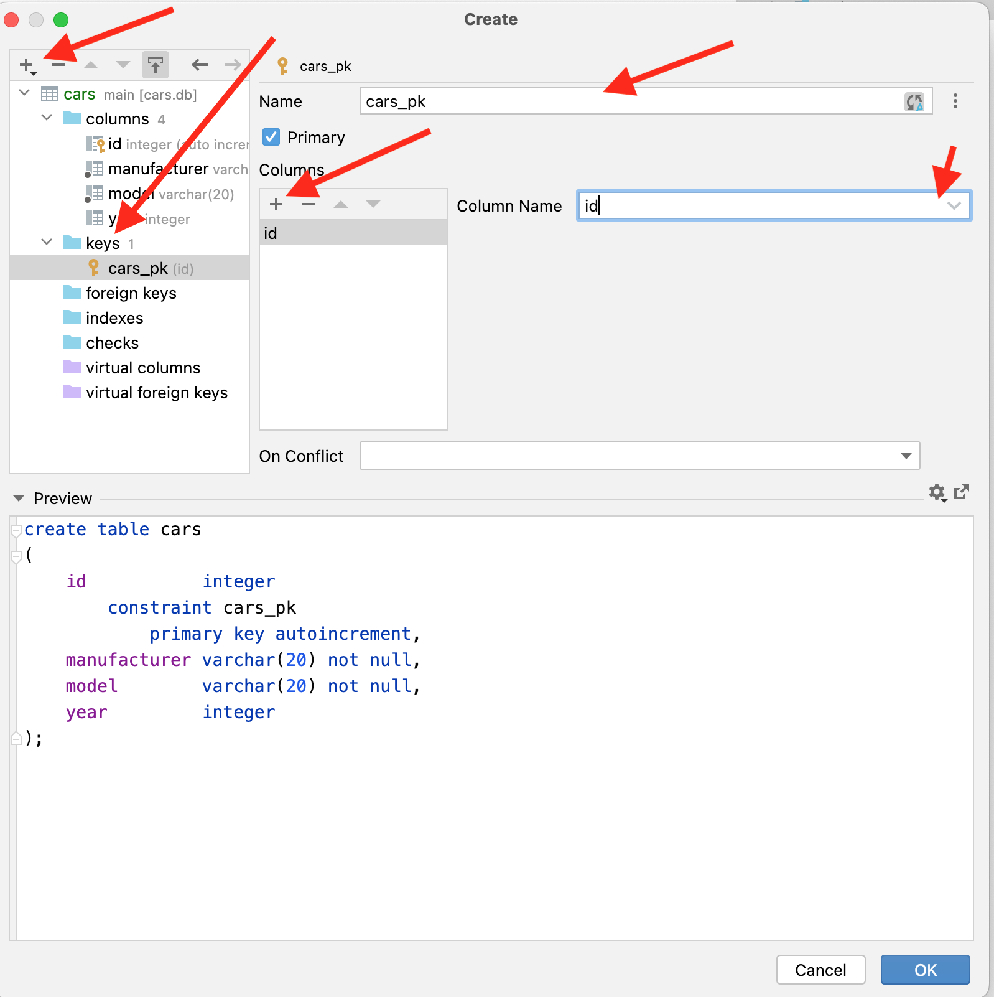
Popularea tabelei

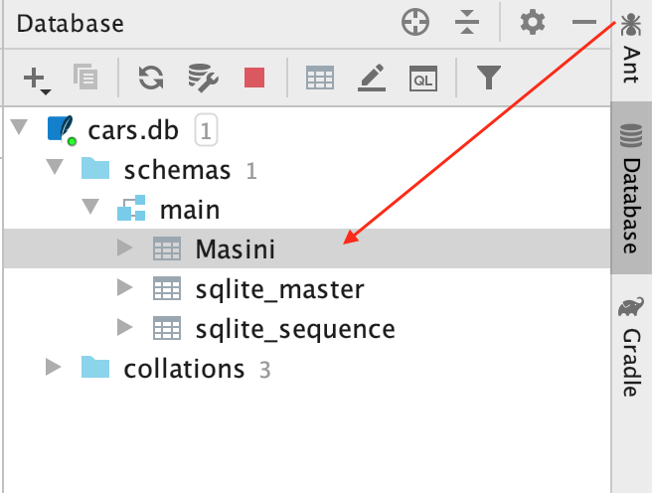
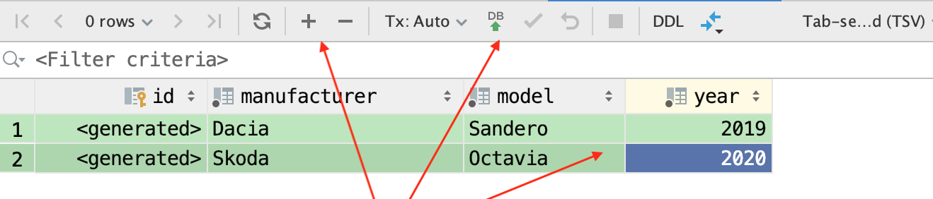
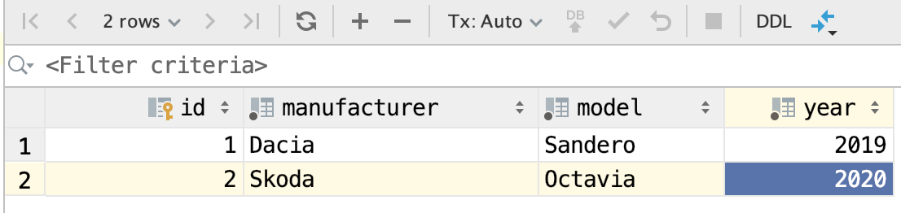

3. Adăugați în acest modul codul sursa pentru entitatea corespunzatoare tabelei, conectarea la baza de date si implementarea repository-ului folosind baza de date Sqlite.
In directorul JavaCodeExample din Teams->Class Materials ->Laborator -> TemaLab3 aveti o parte din codul sursa Java pe care il puteti utiliza. Trebuie sa copiati codul sursa din acest director in directorul src/main/java, respectiv src/main/resources (log4j2.xml - pentru jurnalizare) al proiectului vostru.
Fisierele build.gradle, CarsDBRepository.java si MainBD.java trebuie completate de voi!

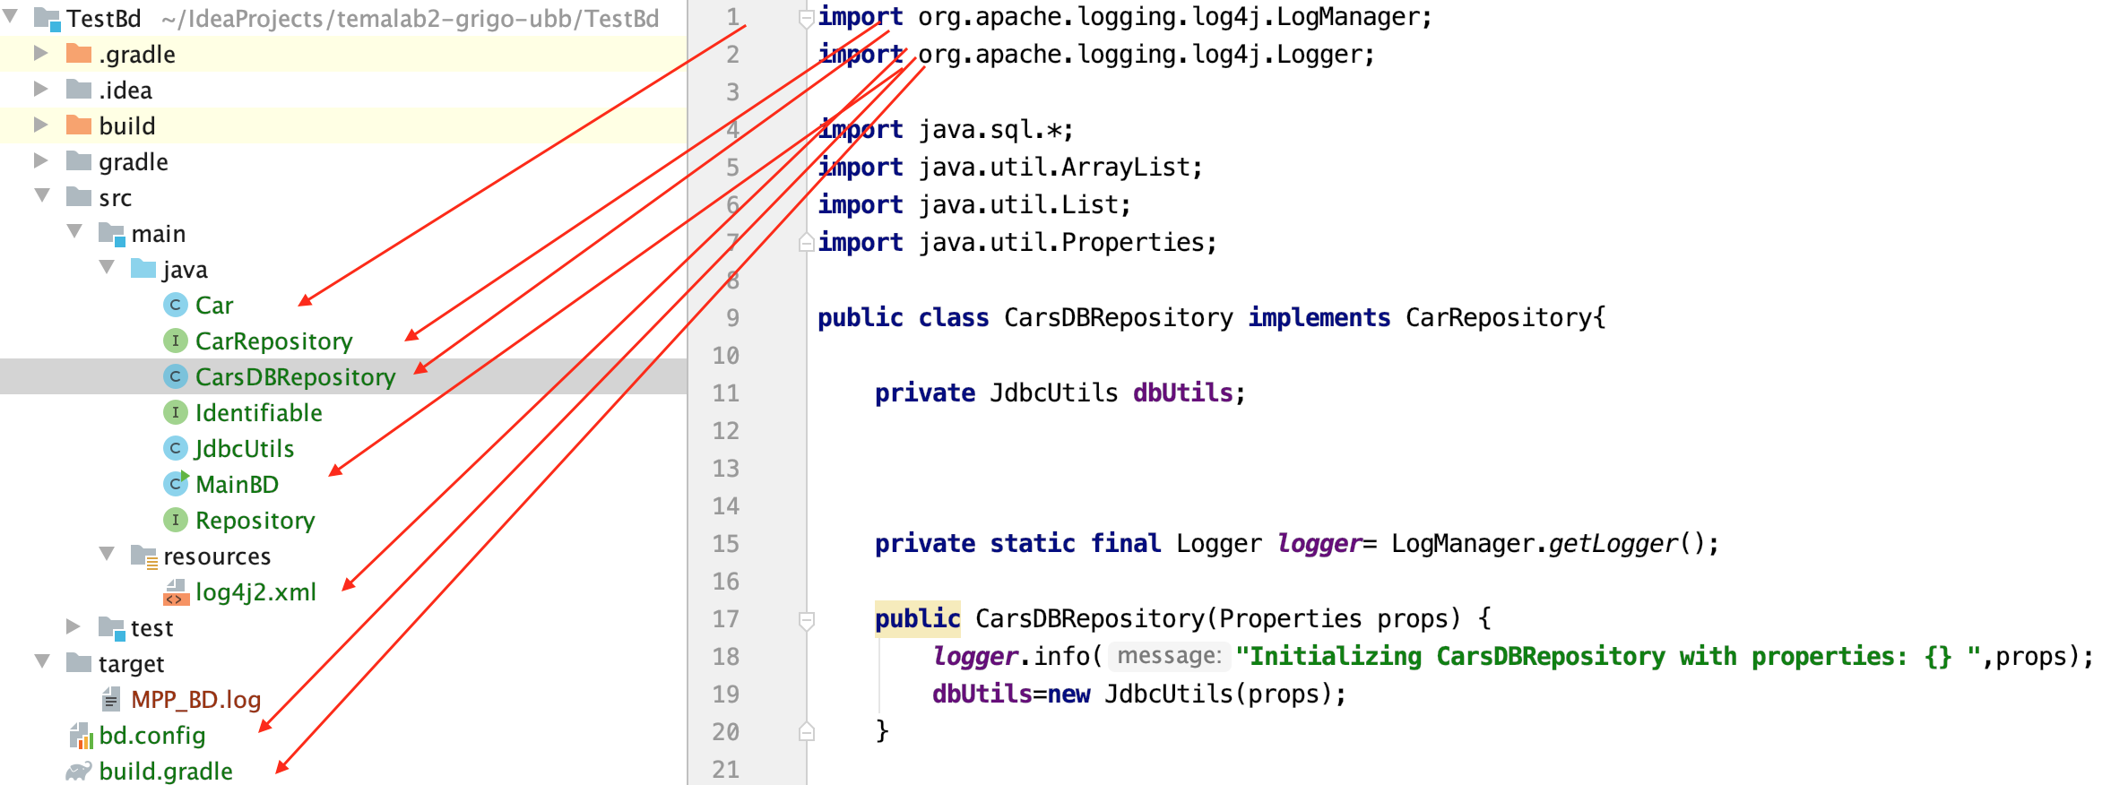
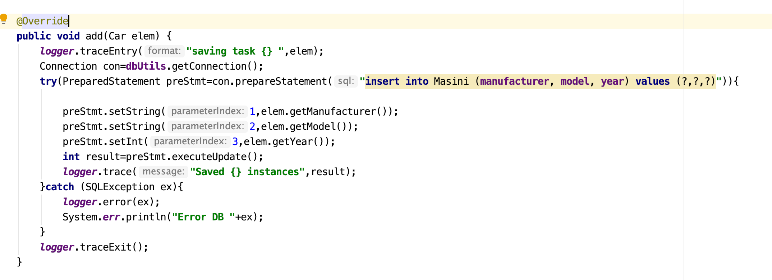
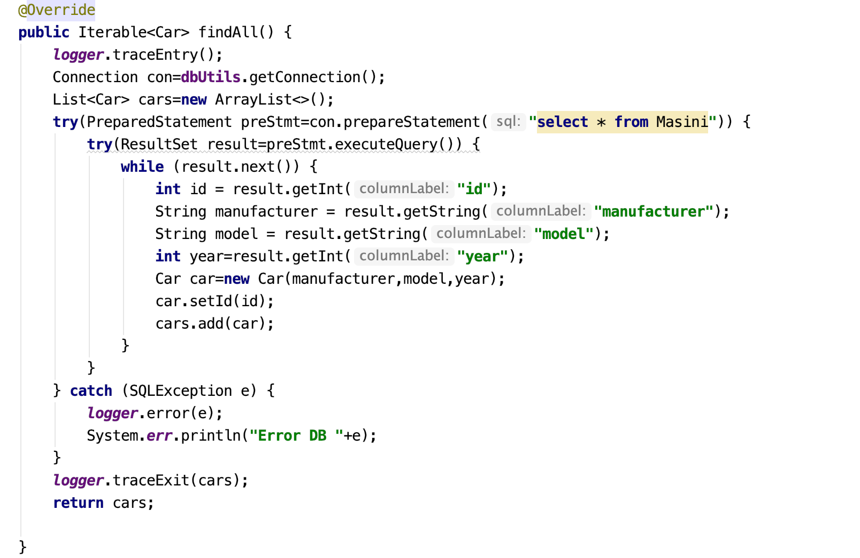

4. Creati un fisier de configurare (in directorul radacina al proiectului/modulului vostru) care va pastra informatiile necesare conectarii la baza de date (url-ul).

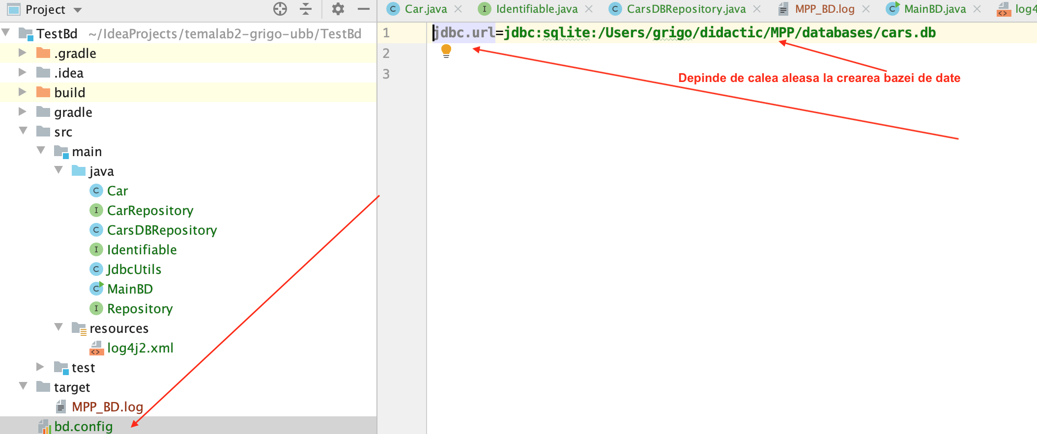

5. Modificati build.gradle pentru a adauga dependenta de driverul corespunzator bazei de date (cautati ultima versiune pe site-ul Maven Repository: https://mvnrepository.com/):

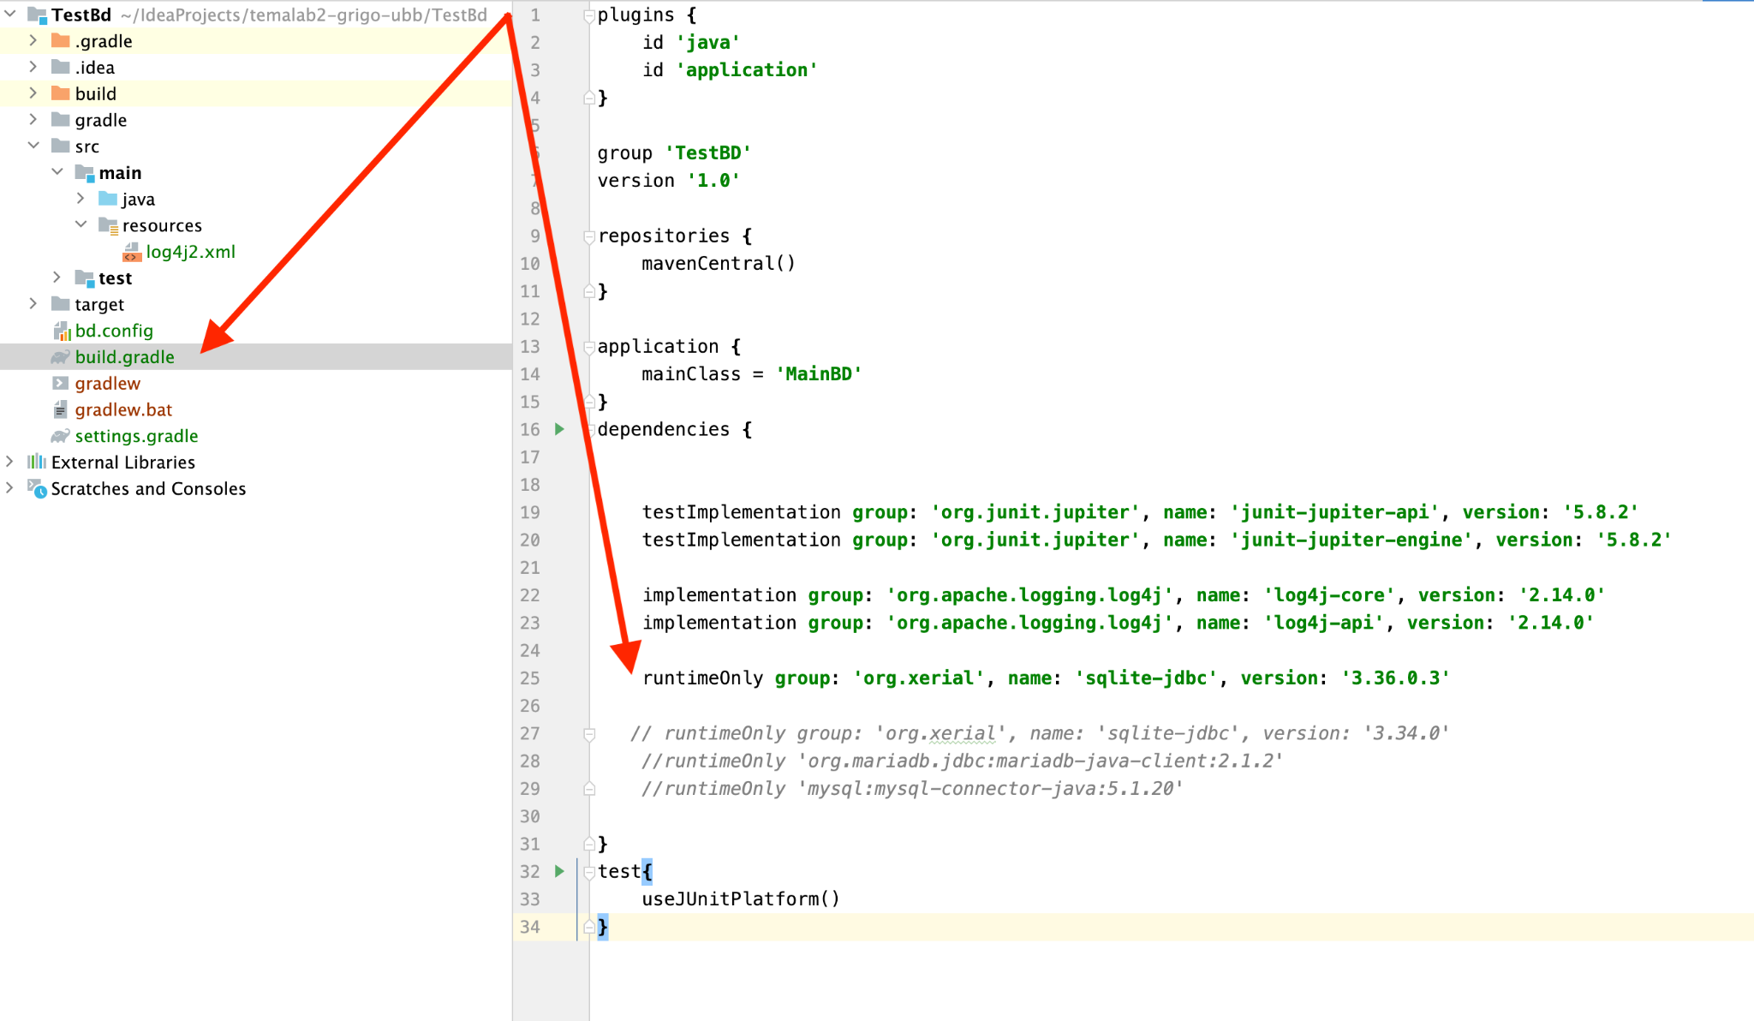

6. Scrieti un program care adauga o noua inregistrare in baza de date, modifica o inregistrare din baza de date si tipareste toate inregistrarile din baza de date care indeplinesc o anumita conditie.

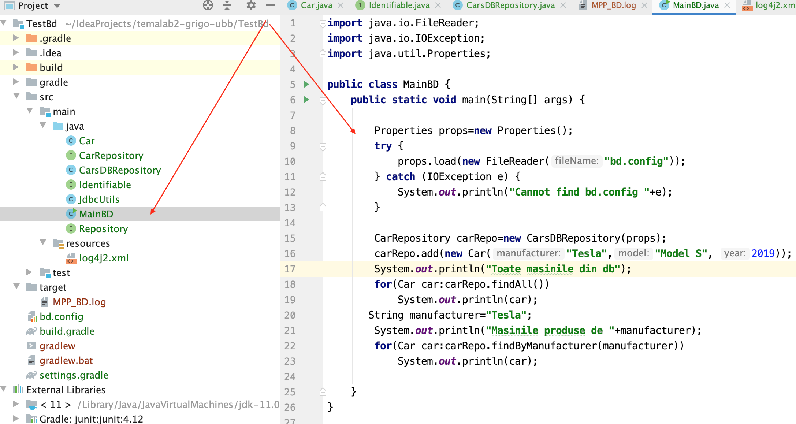

7. Rulati programul folosind Gradle.
8. Incarcati solutia voastra in GitHub.

NU UITATI:
-sa adaugati in fisierul build.gradle, plugin-ul application si setati proprietatea className (asemanator TemaLab2)
-sa importati modificarile din build.gradle pentru a descarca dependentele (asemanator TemaLab2)
-sa rulati programul folosind sarcina run din Gradle (asemanator TemaLab2)

